Tedenski program športne vadbe na domu od 4. do 8. 5. 2020
PREBERI NAVODILA ZA CEL TEDEN!
Razred: 7. B
Vsebina ure: ATLETIKA (atletska abeceda); SPLOŠNA TELESNA PRIPRAVA

V tem tednu se bomo ponovno posvetili osnovni športni pripravi:

A: vzdržljivostni, aerobni vadbi

B: in izvajali krepilne vaje za moč, gibljivost in sprostitev

Torek, 5. 5. 2020
Uvodni del ure:
Naš prostor za današnjo vadbo bo domače dvorišče, travnik, sadovnjak,…
A predenj greš telovaditi si predhodno oglej video posnetek o osnovnih elementih atletske abecede. Z vajami atletske abecede izboljšujemo svojo tehniko teka. https://video.arnes.si/portal/asset.zul?id=d1hYrZNrhgNaLLMQW8IjaI7c
● Pričnemo s splošnim ogrevanjem: počasen tek 4 minute, hoja 1 minuto.
● Nadaljujemo s sklopom gimnastičnih vaj za celo telo (tako kot v šoli; pričnemo s kroženjem glave in nadaljujemo z vajami za roke, trup, noge,…)
● OSNOVNE VAJE ATLETSKE ABECEDE (vajo izvajaš na 20 m razdalji, na izhodiščno mesto se vrni v počasnem teku ali hitri hoji; vsako vajo ponoviš 2x)

1. nizki skiping

2. visoki skiping

3. tek s striženjem (strig)

4. tek z zanoženjem (brcanje s petami nazaj)

5. grabljenje (ta element je za vas nov, a ga vseeno lahko poskusite izvesti)

6. tek s prisunskimi (bočnimi) koraki

7. tek s križnimi koraki

8. visoko hopsanje

9. tek s povdarjenim odrivom na vsak korak

Glavni del:
POLIGON:
Ta primer vadbe ste spoznale že v eni od prejšnji ur. Ker je lepo vreme si ga pripravi zunaj. Uporabi domače pripomočke, ki jih imaš na razpolago. V naravi uporabi naravne materiale. Pri izbiri pazi, da so pripomočki varni!!!

IDEJE:
1. TEK SLALOM MED OVIRAMI (za ovire izberite karkoli: kamenje, »gajbice«, drevesa,…)
2. PRESKAKOVANJE NIZKIH OVIR (postaviš drva, palice, kartonaste škatle…)
3. POSKOKI: ENONOŽNI, SONOŽNI v gibanju naprej (lahko narišeš kroge na tla, postaviš ovire); lahko preskakuješ levo – desno: vrv na tleh, metlo
4. RAKOVA HOJA BOČNO (opora na rokah spredaj, gibanje bočno 5 m)
5. TEK VZRATNO, NAZAJ
6. PRENOS ŽOGIC iz enega lončka na drugi lonček z gibanjem bočno 3x
7. PODPLAZENJE OVIRE (stol, vrvica)
8. MET ŽOGIC v cilj (koš za smeti, škatla (3x), drevo; če nimaš žogic si jih iz odpadnega papirja izdelaj sama.
IZBERI VSAJ ŠEST NALOG IN JIH SMISELNO ZDRUŽI V CELOTO. RAZDALJE MED OVIRAMI IN DOLŽINO POSTAJ SI PRILAGODI GLEDE NA PROSTOR, KI GA IMAŠ NA VOLJO.

NALOGA: Ko si si pripravila poligon, se seznani z njim in njegovimi nalogami.

1. Poskusi ga večkrat premagati.

2. Izmeri si čas. S štoparico si izmeri čas, ki ga potrebuješ, da opraviš naloge poligona. Ker bo hitrost večja, pazi, da se ne poškoduješ. Cilj je, da svoj osebni rezultat z vsako ponovitvijo izboljšaš.

3. Povabi sestro, bratca, da se tudi on/a preizkusi.

4. Vadbo lahko še dodatno popestrimo. Pri nalogi: met žogice v cilj, lahko dodamo dodatno nalogo. Za vsak zgrešen met, opraviš dodaten krog teka.

Npr. če 3x zgrešiš cilj, opraviš 3 dodatne kroge.

Zaključni del:
Raztezne vaje za celo telo!!!
MOJ PRIMER POLIGONA:
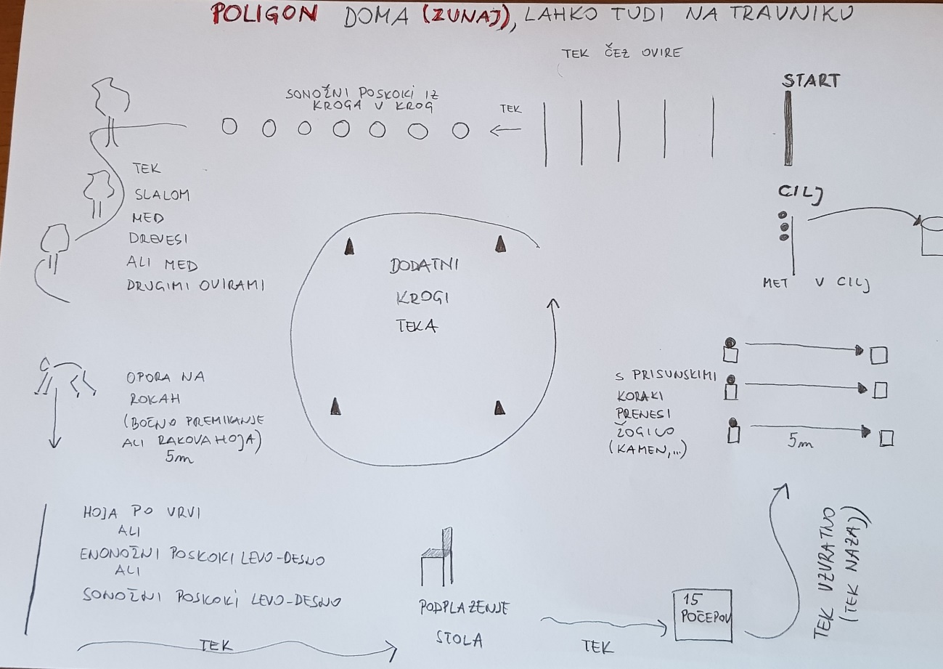
Četrtek, 7. 5. 2020
Fartlek iziv
Kaj je fartlek? Fartlek (Švedska beseda pomeni igro hitrosti) je zelo pestra vadba v naravi po različnem terenu. Vsebuje krajše, hitre teke, pospeševanja, kontinuiran tek (neprekinjen tek), preskoke naravnih ovir, tek navkreber, hojo, poskoke, gimnastične vaje za moč in gibljivost. Ne tekaške vaje po navadi delamo na vmesnih postankih oziroma postajah. Takšna vadba je zelo priporočljiva za »razbijanje« tekaške monotonosti in je med mladimi dobro sprejeta.
Uvodni del:
Predenj pričneš z vadbo si oglej predstavitveni video: https://www.youtube.com/watch?v=k3--juSZLvo
Ogrevanje: Začnemo s hitro hojo (10 minut), nadaljujemo z izvajanjem dinamičnih in razteznih gimnastičnih vaj za celo telo (tako kot v šoli; pričnemo s kroženjem glave in nadaljujemo z vajami za roke, trup, noge,…)
Glavni del: pričnemo z vadbo teka

● tek v pogovornem tempu; srednja intenzivnost (4 minute)

● hoja (1 minuto)

● 1. POSTAJA: atletska abeceda (skiping; hopsanje, strig ali škarjice), vsak element izvajaš 20 m

● tek (ali tek v klanec): sama si določi čas

● hoja (1 minuto)

● 2. POSTAJA: sonožni poskoki levo – desno; sonožni poskoki naprej nazaj (čez vejo, ali drugo naravno oviro, narisano ali navidezno črto). Število poskokov si določi sama.

● hoja 1 minuto

● 3. POSTAJA: hoja v izpadnem koraku naprej (20 m)

sklece (8 do10 ponovitev)

● tek (3 minute)

● hoja (1 minuto)

● 4. POSTAJA: deska (opora na rokah; izmenično se dotikaj leve in desne rame). Število ponovitev si določi sama)

● 5. POSTAJA: stopnjevanje na razdalji 40 m (pričneš s počasnejšim tekom, in stopnjuješ hitrost do šprinta) vajo 3x ponoviš z vmesnim krajšim odmorom (hojo)

● hoja

● daljši tek v pogovornem tempu (čas teka si določi sama)

● hoja (vračanje proti domu)
Zaključni del:
Izvedemo še raztezne vaje za noge. Mišice vam bodo hvaležne!
https://www.youtube.com/watch?v=AxoVOxbQGqk
Navodila glede ocenjevanja znanja:
Vaše delo na daljavo bo potrebno oceniti tudi pri ŠPORTU. Najbrž vas zanima na kakšen način boste ocenjene. Če ste sproti lepo telovadile in opravljale tudi vse zadolžitve ne bo težav. Za oceno boste opravile naslednje naloge:
a.) pošljite mi izpolnjen dnevnik vadbe (za 7. in 8. teden pouka)
b.) učni list za preverjanje znanja pri ŠPORT-u
c.) plakat ali izdelek: ves čas pouka na daljavo smo se ukvarjale z vajami, različnimi oblikami vadbe, igrami s katerimi smo srbele za dobro telesno pripravljenost. Tvoja naloga je, da pripraviš samo eno izmed predlaganih tem za izdelavo plakata/izdelka:
a.) primer krožne vadbe z različnimi nalogami za razvoj moči mišic nog, rok, trupa, hrbtnih, trebušnih mišic, vajami za razvoj gibljivosti in splošne telesne vzdržljivosti. Vadba naj obsega vsaj 6 postaj. Pazi le na razvrstitev nalog, da niso zaporedoma obremenjene iste mišice. Npr.: ni prav, če imaš postajo kjer izvajaš počepe, nato pa ji sledi naloga »stolička« ob steni.
b.) primer poligona (v hiši ali zunaj), vsebuje naj vsaj 6 različnih nalog
c.) morda vaš primer fartleka
č.) lahko pa nam predstaviš svoj primer vadbe, ki ima za cilj razvijanje splošne telesne vzdržljivosti in moči (npr. planinarjenje, kolesarjenje, akvatlon, ples…)
Primer vadbe lahko predstaviš na manjšem plakatu (velikost papirja A4 ali A3 format: list iz risalnega bloka ali koledarja). Lahko pripraviš predstavitev na računalniku (z računalniškimi orodji).
Kaj mora vsebovati plakat/izdelek/predstavitev:
● naslov: npr. KROŽNA VADBA; POLIGON; FARTLEK, …
● ime in priimek, razred učenke
● zaželeno je, da plakat narišeš, uporabi čim več barvic. Seveda lahko uporabiš tudi slike s spleta, svoje fotografije,... Če boš uporabil podatke in slike s spleta navedi vir.
Plakat naj vsebuje najpomembnejše podatke, naj bo slikovit in prijeten na pogled. Predvsem uporabi svoje lastne ideje in bodi čim bolj samostojna. Predstavitev naj bo kratka.
Naloge mi pošljite na moj e mail: vesna.furlan@os-sturje.si do 20. maja 2020.
Če ste določene stvari že poslale, vam jih ni potrebno še enkrat pošiljati. Pošljite samo manjkajoče stvari.
Nekatera dekleta mi še niso poslala poročila iz ŠD. Zato storite to čim prej, ker potrebujem podatke za izdelavo končnega poročila športnega dne. Prosim.
Če boš imela kakšno vprašanje, mi piši. SREČNO!

KRITERIJI ZA OCENJEVANJE PLAKATA ALI DRUGE OBLIKE IZDELKA PRI ŠPORTU

OCENA | strokovno gradivo | besedilo | izdelava plakata-oblika
ODLIČNO (5) | -slikovnega materiala je dovolj  -je izvirno | -komentarji so ustrezne dolžine, povedo bistveno  -primerno izražanje, pojmi so jasno razloženi  -besedilo ustreza po vsebini, zahtevnosti in obsegu | -plakat je izdelan skrbno, estetsko  -viri so navedeni
PRAV DOBRO (4) | -slikovnega materiala je dovolj, vendar ni izviren in ne prikaže bistva teme | -nekatere vsebine izpuščene ali premalo razložene | -plakat je izdelan skrbno, estetsko  -viri so navedeni
DOBRO (3) | -slikovnega gradiva je manj in se v celoti ne navezuje na predstavljeno temo | -ne pove bistva  -besedilo je manj razumljivo, skromno, nestrokovno | -plakat je izdelan estetsko, vendar ni dodelan z malenkostmi, ki ga naredijo vidnega pri gledalcih  -viri so navedeni
ZADOSTNO (2) | -slikovni material se ne navezuje na izbrano temo | -komentarja je malo in je skoraj v celoti napačen  -je precej slovničnih napak  -izražanje je skromno, nejasno | -plakat ni estetski  -ni dodelan  -ne prikaže bistva  -viri niso navedeni, kljub temu, da si uporabil splet ali drug vir
NEZADOSTNO (1) | -ne uporabi slikovnega materiala | -besedilo je kratko, pomanjkljivo, nerazumljivo | -plakat je brez sporočilne vrednosti  -viri niso navedeni, kljub temu, da si uporabil splet ali drug vir

KRITERIJI ZA OCENJEVANJE ZNANJA PRI ŠPORTU
OCENA 5 | Učenec/ka je pravočasno poslal/a vse tri naloge. Izdelek/plakat je bil ocenjen z odlično oceno
OCENA 4 | Učenec/ka je pravočasno poslal/a vse tri naloge. Izdelek je bil ocenjen s prav dobro oceno
OCENA 3 | Učenec/ka ni pravočasno poslal/a vseh treh nalog. Izdelek je bil ocenjen z oceno dobro.
OCENA 2 | Učenec/ka ni pravočasno poslal/a nalog. Poslala je samo eno ali dve nalogi. Plakat/izdelek je izdelan zelo površno.
OCENA 1 | Učenec/ka se ne odzove in ne pošlje ničesar.

